Comune di Canosa di Puglia

Ufficio Stampa

Comunicato Stampa
19 marzo 2008

A tutti gli organi di stampa
con preghiera di diffusione

63. Natale in verde: premiati tutti i bambini delle scuole materne ed elementari: distribuiti più di 300 lampadine a risparmio energetico e 7 lettori dvd

Più di 300 lampadine a risparmio energetico e 7 lettori dvd sono stati donati alle scuole materne ed elementari di Canosa. Ieri pomeriggio, martedì 18 marzo, in una gremitissima Aula consiliare, si è svolta la cerimonia di premiazione delle scuole che hanno partecipato al concorso “Natale in verde” organizzato ed ideato dalla ditta Ecolife, appaltatrice del servizio di igiene urbano, in collaborazione con il Comune di Canosa -Assessorato alle Politiche e tutela dell’Ambiente ed Enel Sole.

Al concorso hanno aderito tutte le scuole elementari e materne di Canosa che hanno realizzato piccole sculture natalizie realizzate con materiale riciclato. Tutte le scuole hanno ricevuto in premio un diploma di partecipazione offerto dal Comune e un dvd player offerti dalla ditta Ecolife. Mentre ogni bambino ha ricevuto una lampadina a risparmio energetico offerta dall’azienda Enel Sole.

Alla cerimonia sono intervenuti il vicesindaco Marisa Rosa, l’assessore all’Ambiente, Daniela Travisani, l’assessore all’Ecologia e Verde Pubblico, Giuseppe Scaringella e il vicepresidente del consiglio, Saverio Di Nunno. A causa delle dimensioni dell’aula consiliare hanno ritirato i premi una classe in rappresentanza di ogni scuola.

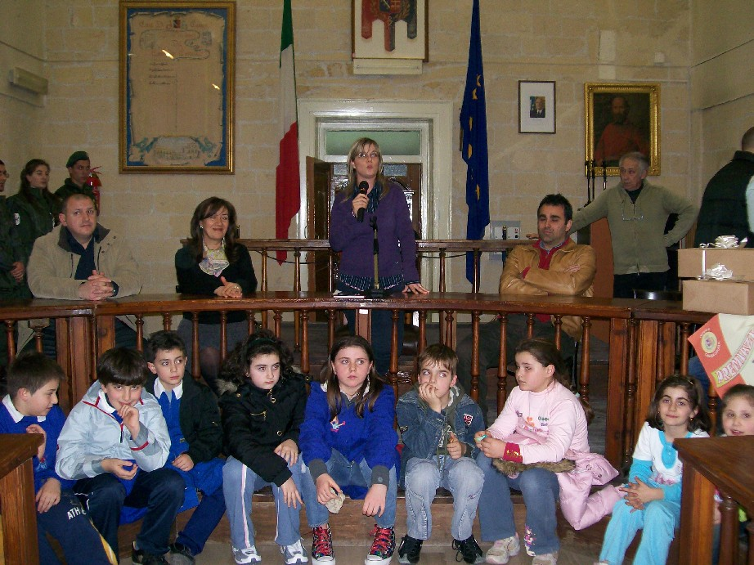

“Anche tutti gli altri bambini che non sono potuti intervenire per motivi di spazio riceveranno nei prossimi giorni le lampadine – ha tenuto a sottolineare Daniela Travisani, assessore alle Politiche e tutela dell’Ambiente –. E’ importante sottolineare che quando si riesce a trasmettere e far comprendere un concetto così importante come quello del riutilizzo dei materiali riciclati così come hanno fatto, in modo eccellente, i docenti delle scuole insieme ai loro alunni, ogni bambino è risultato vincitore. Infatti, i lavoretti realizzati sono stati talmente apprezzati da farci assegnare il primo posto ex equo a tutti i bambini e a tutti gli istituti.
Questa enorme adesione ci fa sperare che le generazioni future sapranno guardare all'ambiente, alla sua tutela e alla sua salvaguardia, con occhi più attenti”.

E' importante che i bambini imparino a rispettare e tutelare l'ambiente ha dichiarato l'assessore Scaringella il quale ha iniziato il suo intervento intervistando i bambini chiedendo loro cosa facessero a casa per differenziare i rifiuti prodotti. Molti gli interventi alcuni dei quali sono stati esilaranti e hanno dimostrato conoscenza della materia, quindi un plauso va alle insegnanti.

“I bambini hanno dimostrato con i loro bellissimi manufatti, realizzati con materiale riciclato, che quello che gettiamo via ogni giorno può essere nuovamente utilizzato grazie alla buona volontà e a tanta fantasia – ha ribadito Giuseppe Scaringella assessore al Verde pubblico ed Ecologia, che nel corso della cerimonia, ha intervistato i bambini chiedendo loro cosa facessero a casa per differenziare i rifiuti prodotti –. Questo concorso è appunto nato con l’obbiettivo di far comprendere sin da piccoli ai bambini quanto sia importante fare la raccolta differenziata e riciclare. Inoltre, i bambini hanno dimostrato di essere consapevoli di quanto possa essere facile applicare piccoli accorgimenti domestici per contenere l'inquinamento ambientale e lo spreco di materiali riutilizzabili. Viviamo in un unico contenitore che è la nostra Città– ha concluso Scaringella –. Non bisogna, quindi, rispettare e tutelare solo i pochi metri quadri delle nostre abitazioni ma comportarci con rispetto verso l’ambiente anche quando si esce di casa. Tutto ciò che gettiamo distrattamente nell'ambiente, infatti, prima o poi ce lo ritroveremo nei nostri cibi per il famoso principio di Albert Einstein secondo il quale - nulla si crea e nulla si distrugge ma tutto si trasforma-. Riflettiamo su questo”.

ufficio stampa
Francesca Lombardi
tel. 0883.610 206, fax. 0883.661005 cell. 347.6325951
e-mail: ufficio.stampa@comune.canosa.ba.it
portale del Comune di Canosa: http://www.comune.canosa.ba.it/

